รายงานการปฏิบัติราชการ
ปีงบประมาณ 2567
เดือน มกราคม 2567
POLICE ITA 2024
สถานีตำรวจภูธรเมืองพิจิตร

สารบัญ

เรื่อง หน้า

รายงานการปฏิบัติราชการงานสืบสวน รายงานการปฏิบัติราชการงานสอบสวน รายงานการปฏิบัติราชการงานป้องกัน-ปราบปราม รายงานการปฏิบัติราชการงานจราจร รายงานการปฏิบัติราชการงานอำนวยการ
กิจกรรมจิตอาสา
1
2
3

5
6
7

1. งานสืบสวน
ข้อมูล ณ วันที่ 29 กุมภาพันธ์ 2567

เมื่อวันที่ 10 ม.ค.2567 ได้มีการจับกุมผู้ต้องหา “ลักทรัพย์ฯ”จำนวน1 ราย ผู้ต้องหา 1 คน
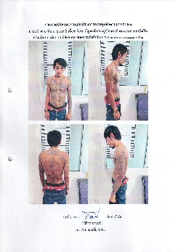

ภาพประกอบ

ช่วงวันที่ 1 – 31 ม.ค.2567 ได้มีการจับกุมตัวผู้ต้องหาตามหมายจับ 6 รายผู้ต้องหา 6 คน ประกอบด้วย 1.วันที่ 1 ม.ค.2567 จับกุม ผู้ต้องหาตามหมายจับศาล จ.พิจิตร ที่ 325/66 ข้อหาฉ้อโกงทรัพย์ 2..วันที่ 4 ม.ค.2567 จับกุม ผู้ต้องหาตามหมายจับศาล จ.พิจิตร ที่ 1/67 ข้อหา ลักทรัพย์ 3.วันที่ 8 ม.ค.2567 จับกุม ผู้ต้องหาตามหมายจับศาล จ.พิจิตร ที่ 4/67 ข้อหา ลักทรัพย์ 4.วันที่ 9 ม.ค.2567 จับกุม ผู้ต้องหาตามหมายจับศาล จ.พิจิตร ที่ 186/66 ข้อหาฉ้อโกง 5.วันที่ 17 ม.ค.2567 จับกุม ผู้ต้องหาตามหมายจับศาล จ.พิจิตร ที่ 12/65 ข้อหา พ.ร.บ.ทหาร 6.วันที่ 27 ม.ค.2567 จับกุมตัว ผู้ต้องหาตามหมายจับศาล จ.พิจิตร ที่ 203/63 ข้อหา ร่วมกันมียาเสพติดไว้ในความครอบครองฯ

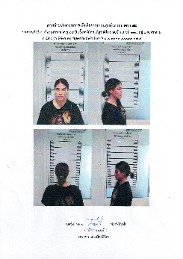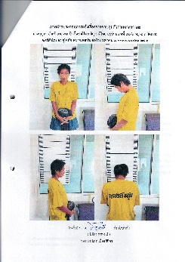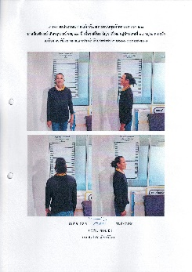

ภาพประกอบ

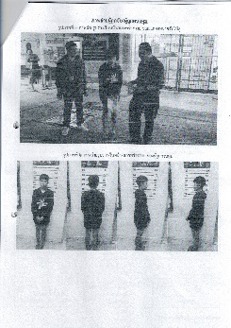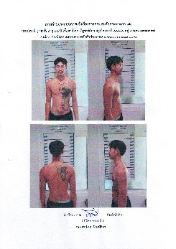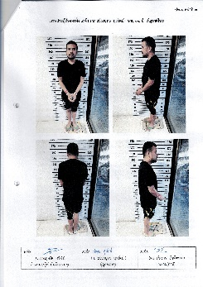

ภาพประกอบ

2. งานสอบสวน
เมื่อวันที่ ๒๔ ม.ค. ๒๕๖๗ เวลาประมาณ ๐๑.๕๐ น. ได้รับแจ้งจากศูนย์วิทยุ สภ.เมืองพิจิตร ว่ามีเหตุเพลิงไหม้ที่บ้านเลขที่ ๔๗/๑ ม.๗ ต.บ้านบุ่ง อ.เมืองพิจิตร จว.พิจิตร และมีผู้เสียชีวิตในที่เกิดเหตุ จึงได้รายงานให้ผู้บังคับบัญชาทราบ และได้เดินทางไปตรวจที่เกิดเหตุ เมื่อไปถึงที่เกิดเหตุพบว่าเจ้าหน้าที่สามารถควบคุมเพลิงไว้ได้แล้ว โดยบ้านที่เกิดเหตุเป็นบ้านสองชั้นชั้นล่างทำด้วยปูนชั้นบนทำด้วยไม้ ถูกเพลิงไหม้เสียหายทั้งหลัง และพบศพผู้เสียชีวิตในที่เกิดเหตุจำนวน ๓ ศพ ดังนี้ ๑.นายณัฐวัฒน์ นาคู อายุ ๑๙ ปี อยู่บ้านเลขที่ ๔๗/๑ ม.๗ ต.บ้านบุ่ง อ.เมืองพิจิตร จว.พิจิตร , ๒.นายอนุวัฒน์ อัตราช อายุ ๑๗ ปี อยู่บ้านเลขที่ ๑๒๗ ม.๔ ต.แม่ยางตาล อ.ร้องกวาง จว.แพร่ และ ๓.ด.ช.พรหมมณฑล ช่างหล่อ อายุ ๑๐ ปี อยู่บ้านเลขที่ ๔๗/๑ ม.๗ ต.บ้านบุ่ง อ.เมืองพิจิตร จว.พิจิตร ถูกไฟคลอกเสียชีวิตอยู่ในบ้านที่เกิดเหตุ
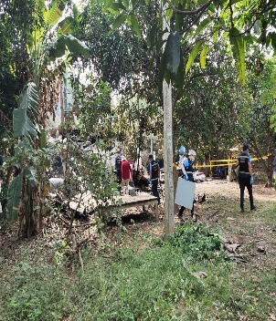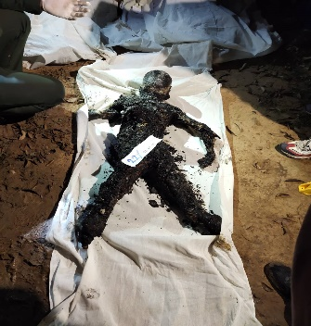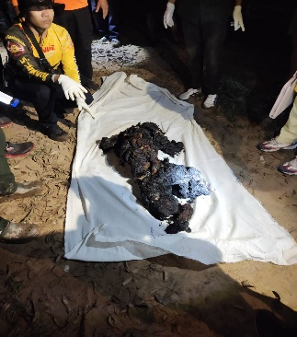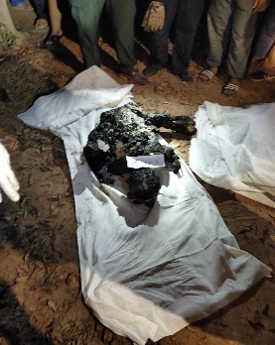
ะกอบ

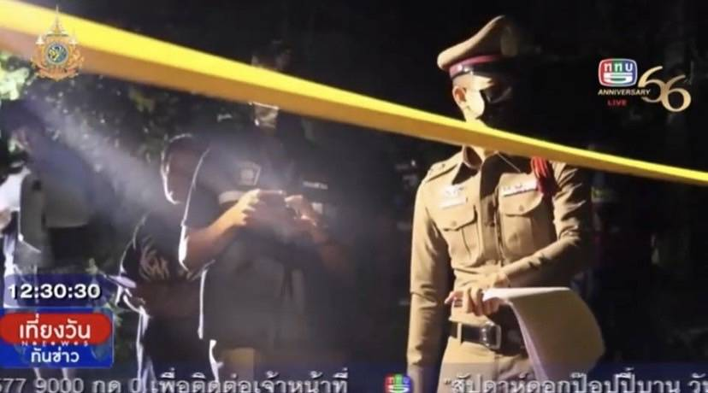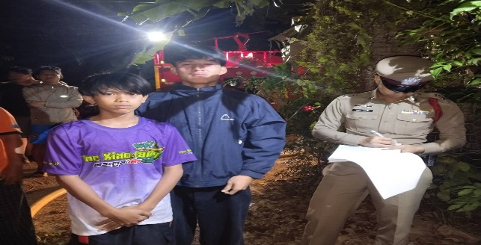

ช่วงวันที่ 1 มกราคม 2567 ถึง 31 มกราคม 2567 พนักงานสอบสวนได้รับแจ้งความร้องทุกข์
จำนวน 42 คดี
ช่วงวันที่ 1 ตุลาคม 2566 ถึง 31 มกราคม 2567 พนักงานสอบสวนได้รับสำนวนคดีอาญาไว้ทำการสอบสวน 222 คดี สอบสวนเสร็จสิ้นแล้ว 128 คดี คงเหลือและอยู่ระหว่างการสอบสวน 94 คดี
เมื่อวันที่ 5 มกราคม 2567 พ.ต.ท.สุวิทย์ พิมแสง รอง ผกก.(สอบสวน) สภ.เมืองพิจิตร ได้เรียกประชุมพนักงานสอบสวนเพื่อมอบหมายนโยบายในช่วงปีใหม่
3. งานป้องกันปราบปราม
เมื่อวันที่ 11 ม.ค.2567 พ.ต.ต.คัมนึง จวนอาจ สวป.(ชส.)สภ.เมืองพิจิตร .ได้มีการดำเนินการตามโครงการครูแดร์ โรงเรียน วัดรราชช้างขวัญ ต.ปากทาง อ.เมือง จ.พิจิตร ชั้น ป.5 (12.30-13.30 น.)
และโรงเรียนวัดยางคอยเกลือ ต.ปากทาง อ.เมือง จ.พิจิตร ชั้น ป.5 (13.30-14.30 น.)

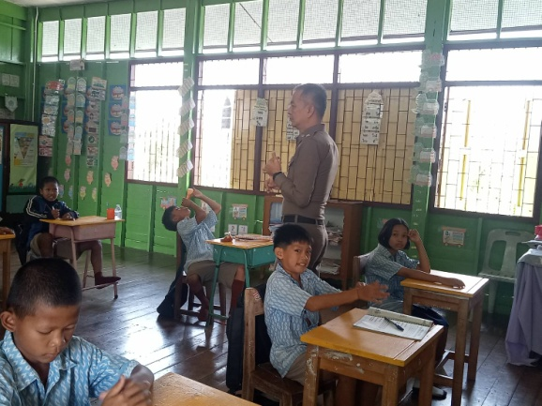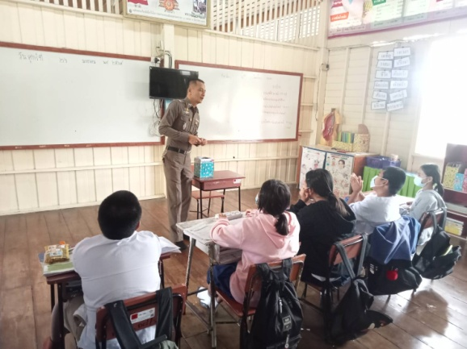

เมื่อวันที่ 15 ม.ค.2567 พ.ต.ท.ศราวุธ เป้าเพชร รอง ผกก.ป.สภ.เมืองพิจิตร ,พ.ต.ท.วิทยะ วระลักษ์ สวป.สภ.เมืองพิจิตร พร้อมเจ้าหน้าที่ตำรวจ ชุด ชมส.ฯ สายตรวจตำบล เมืองเก่า ได้เป็นวิทยากร ในการฝึกอบรมการระงับเหตุบุคคลคลุ้มคลั่งให้แก่ กำนันผู้ใหญ่บ้าน อพปร.ตำบลฆะมัง

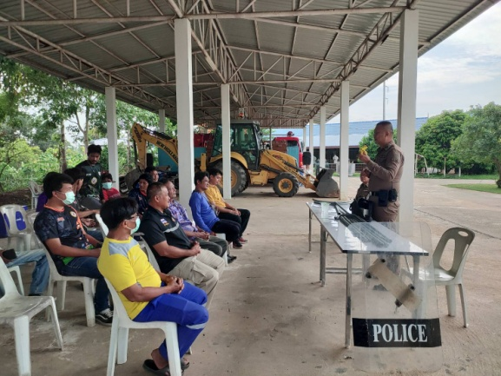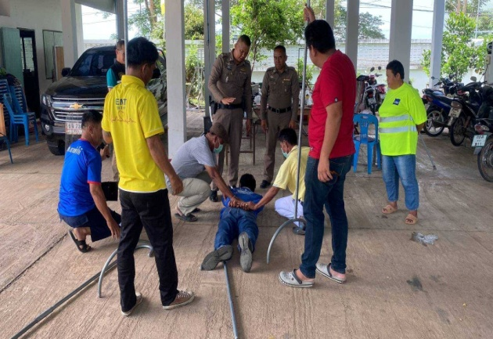
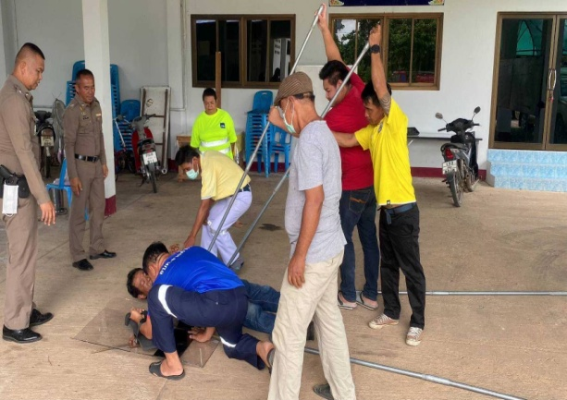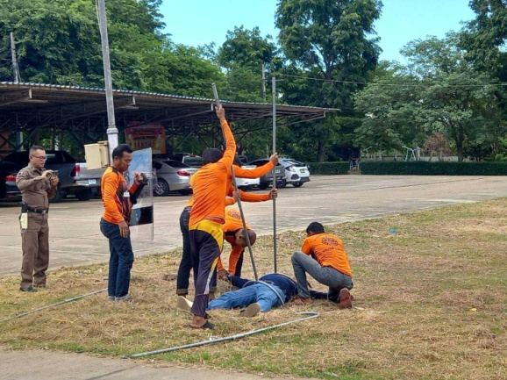

ช่วงวันที่ 1 ม.ค.2567 ถึง 31 ม.ค.2567 ร้อยเวร 2-0 สายตรวจรถยนต์ ได้มีการออกตรวจจุดเสี่ยง จุดล่อแหลมร้านสะดวกซื้อในพื้นที่ เพื่อป้องกันเหตุ สร้างความอุ่นใจ และรักษาความปลอดภัยให้แก่​​ประชาชน จำนวนรวม 8,034.ครั้ง

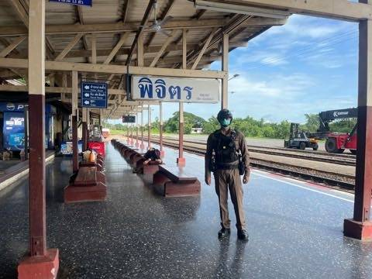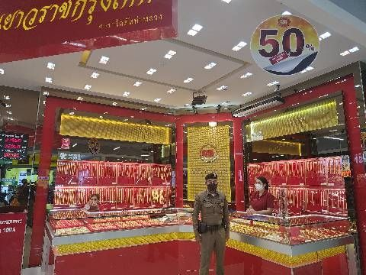
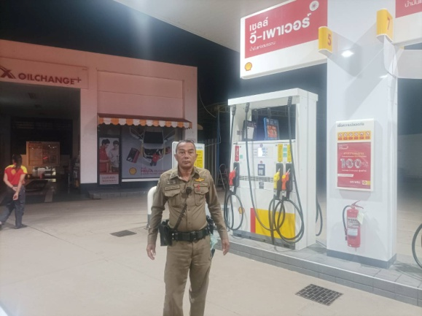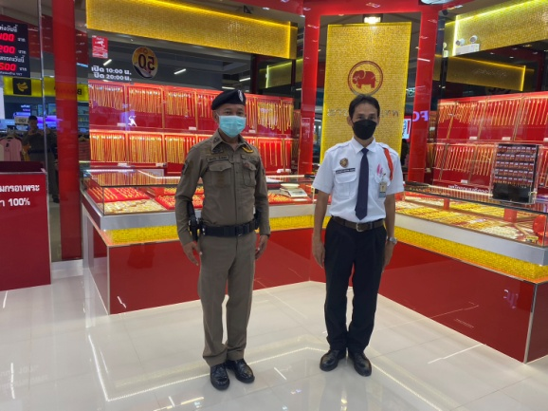

4. งานจราจร

เมื่อวันที่ 11 ม.ค. 2567 เวลา 08.00 น. ชุดปฏิบัติการจราจรได้มีการรักษาความปลอดภัยและอำนวยความสะดวกด้านการจราจรแก่ขบวนกองทัพนักกีฬา “กิจกรรมการแข่งขันกีฬาโรงเรียนอนุบาลพิจิตร”
เมื่อวันที่ 12 ม.ค. 2567 เวลา 09.00 น. มีประชาชนขอความช่วยเหลือ เนื่องจากไม่มีรถโดยสารไปยังสถานีรถไฟ เจ้าหน้าที่ตำรวจจราจรจึงให้การช่วยเหลือโดยการขับขี่รถจักรยานยนต์ไปส่งยังสถานีรถไฟป ตามโครงการ “สุภาพบุรุษจราจร ประชาชนสัญจรปลอดภัย”
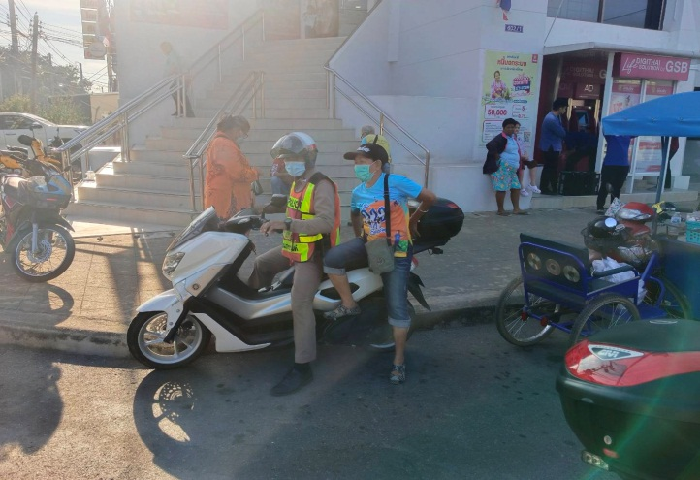
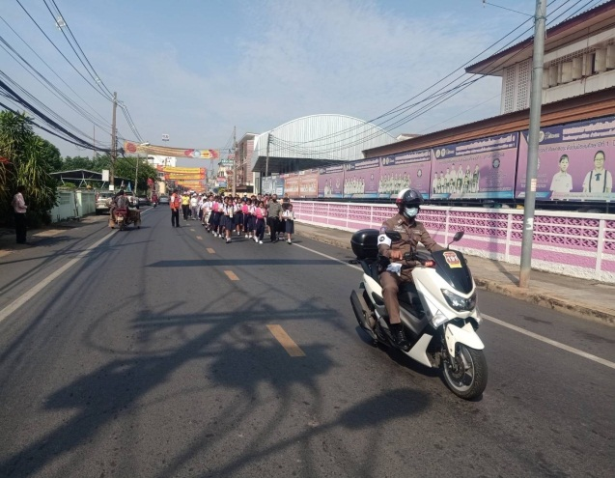

ภาพประกอบ

ช่วงวันที่ 1 ม.ค. 2567 ถึง 31 ม.ค. 2567 เจ้าหน้าที่ตำรวจจราจรได้มีการอำนวยความสะดวกด้านการจราจร และดูแลความปลอดภัยของประชาชน หน้าสถานศึกษาและจุดบริการต่าง ๆ จำนวน 16 ครั้ง
ช่วงวันที่ 1 ม.ค. 2567 ถึง 31 ม.ค. 2567 เจ้าหน้าที่ตำรวจจราจรได้มีการอำนวยความสะดวกด้านการจราจร และดูแลความปลอดภัยของประชาชนที่ข้ามถนนบริเวณหน้าห้างสรรพสินค้า ในช่วงเวลาเร่งด่วน และมีปริมาณรถหนาแน่น จำนวน 16 ครั้ง
ผลการจับกุมคดีจราจร ช่วงวันที่ 1 ม.ค. 2567 ถึง 31 .ม.ค. 2567 (10 ข้อหาหลัก) จำนวน 69 ราย
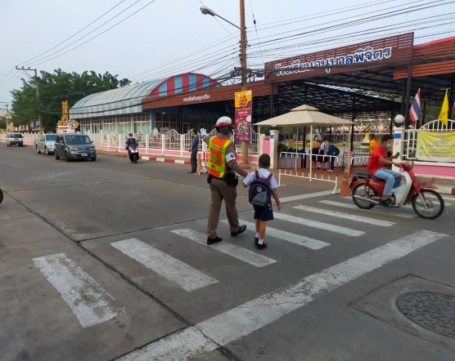
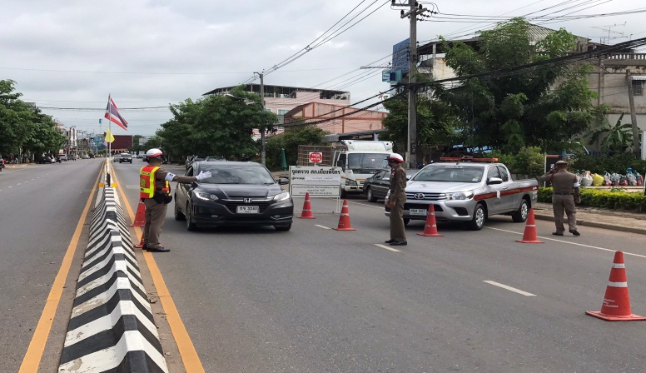

ภาพประกอบ

5. งานอำนวยการ

เมื่อวันที่ 18 มกราคม 2567 พ.ต.ท.เสนห์ สุวรรณคีรี สว.อก.สภ.เมืองพิจิตร พร้อมด้วยเจ้าหน้าที่งานอำนวยการ สภ.เมืองพิจิตร ได้ร่วมกัน จัดเลี้ยงอาหารกลางวันให้แก่ ข้าราชการตำรวจ สภ.เมืองพิจิตร ณ อาคารที่ทำการ สถานีตำรวจภูธรเมืองพิจิตร
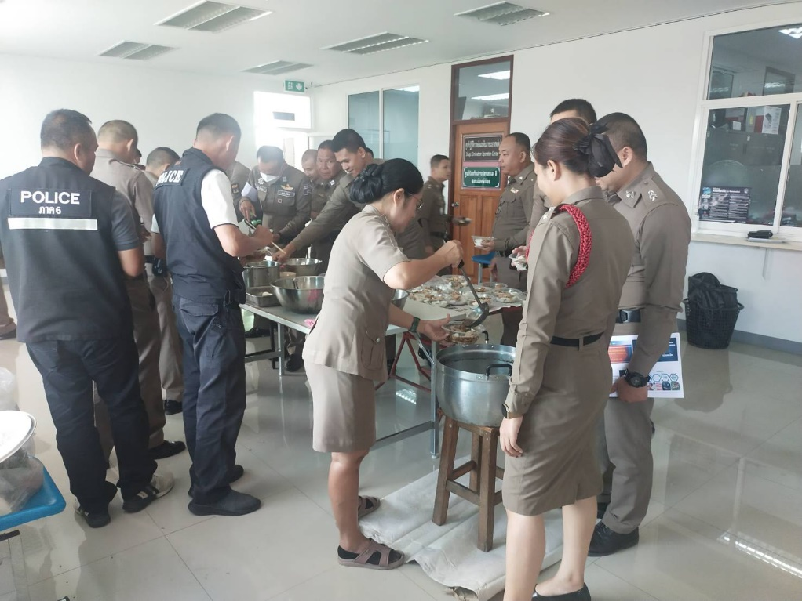
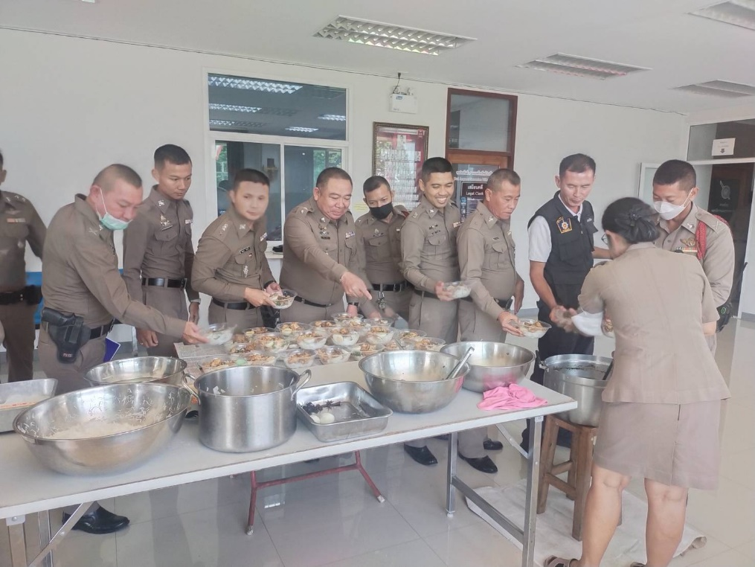

6.กิจกรรมจิตอาสา
วันที่ 17 ม.ค.67 เวลา 09.30 น. พ.ต.อ.อนุพันธ์ สุสม ผกก.สภ.เมืองพิจิตร พร้อมด้วยข้าราชการตำรวจชุดจิตอาสาฯ เข้าร่วมกิจกรรมจิตอาสาพัฒนาบึงสีไฟ เนื่องในวันขุนรามคำแหงมหาราชและยุทธหัตถีของสมเด็จพระนเรศวรมหาราช ณ หอชมบึงสีไฟ ต.ในเมือง อ.เมือง จ.พิจิตร
